Учреждение образования
«БЕЛОРУССКИЙ ГОСУДАРСТВЕННЫЙ ТЕХНОЛОГИЧЕСКИЙ УНИВЕРСИТЕТ»
Распределённые и облачные системы. Лабораторная работа №8 «Настройка совместной работы управляющего и рабочего узлов облака»
Студент: Козека Е. М.
ФИТ 4 курс 4 группа
Преподаватель: Бернацкий П. В.
Минск 2025
При попытке подключения по SSH на обоих узлах (машинах), пытающихся установить SSH соединение генерируются ключи rsa, которые сохраняются в файлах «id_rsa» и «id_rsa.pub», размещаемых в каталоге «.ssh», находящемся в рабочем каталоге пользователя. Для пользователя oneadmin это каталог «/var/lib/one/.ssh/».
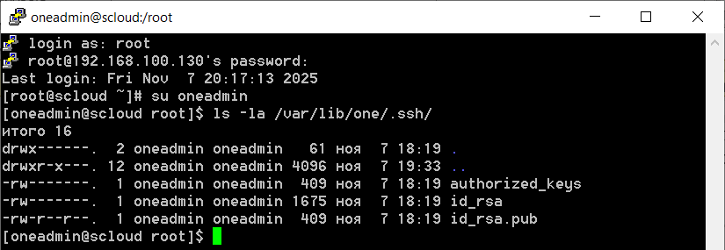
Рисунок 1 – Каталог «/var/lib/one/.ssh/»
Для организации парольного доступа по SSH между узлами OpenNebula (УУ и УВ) необходимо распространить публичный ключ пользователя oneadmin с УУ на все остальные машины (УВ), поместив его в файл «/var/lib/one/.ssh/authorized_keys» на всех машинах. Создаем новую пару ключей (публичный/личный) на обоих узлах.
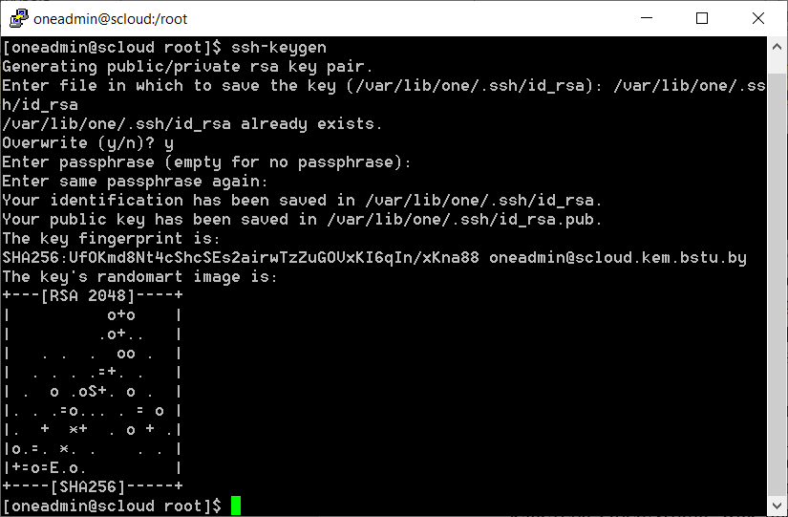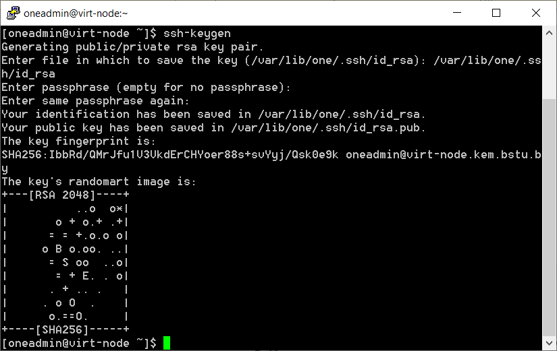
Рисунок 2 – Генерация ключей
Копируем публичный ключ с управляющего узла на рабочий сервер и наоборот.
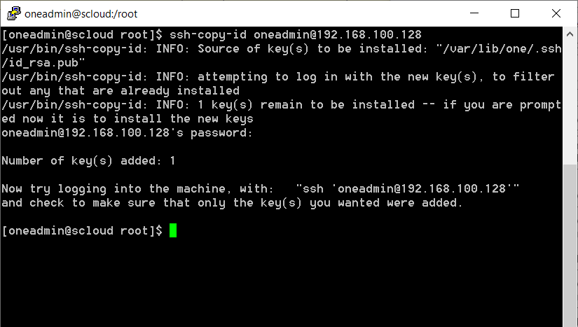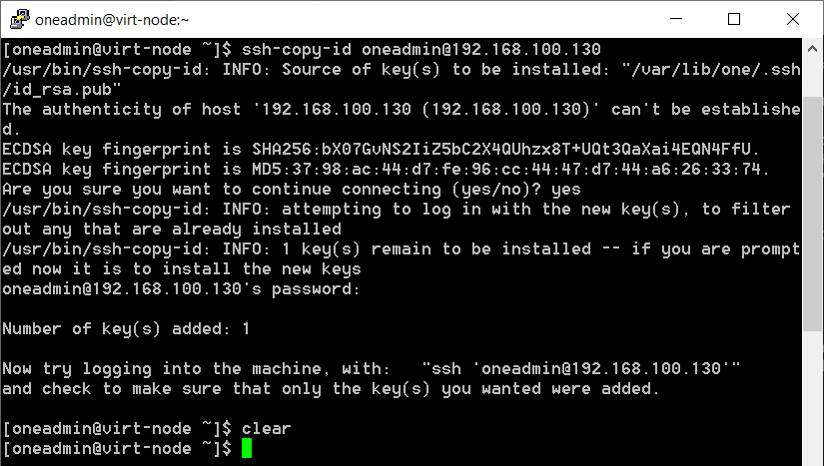
Рисунок 3 – Копирование публичного ключа с УУ на УВ и наоборот
Когда пакеты ПО OpenNebula установлены на управляющем узле (фронт-энд), то это значит, что ключи SSH уже были сгенерированы и занесены в файл «authorized_keys». Проверяем этот файл на обоих узлах.
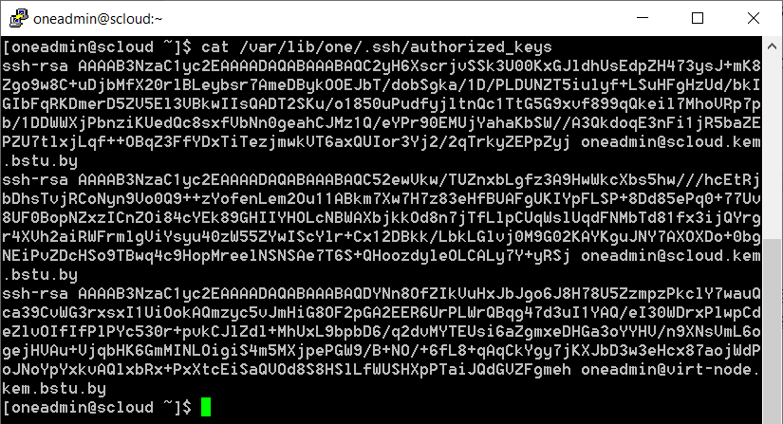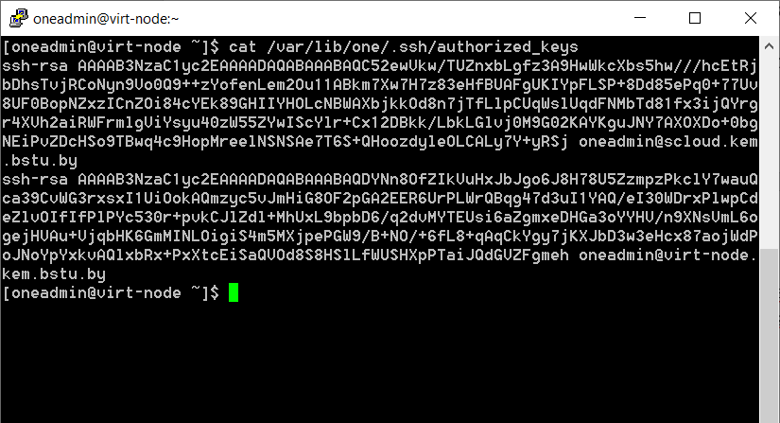
Рисунок 4 – Файл «/var/lib/one/.ssh/authorized_keys»
Сканируем все узлы, собираем с них ключи и помещаем их в файл «known_hosts» на управляющем узле.
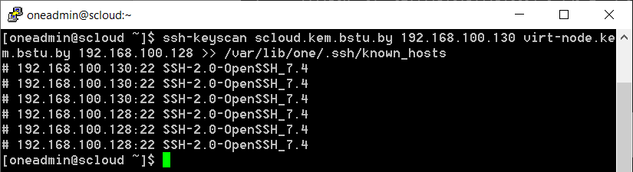
Рисунок 5 – Сканирование узлов
Проверяем результат на УУ.
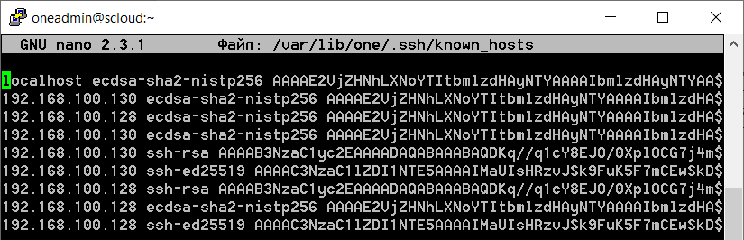
Рисунок 6 – Файл «/var/lib/one/.ssh/known_hosts» на УУ
Смотрим содержание каталога «/var/lib/one/.ssh» на узлах виртуализации.
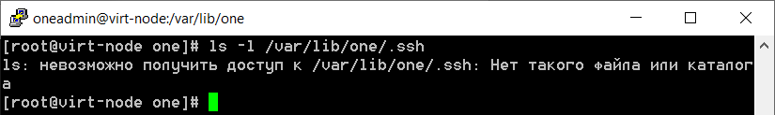
Рисунок 7 – Каталог «/var/lib/one/.ssh» на УВ
Копируем директорию «/var/lib/one/.ssh» на УВ с УУ. В результате будет выполнена установка пароля oneadmin с УУ (фронт-энд) на узлы виртуализации, а также будет создан файл «known_hosts», полностью синхронизированный с аналогичным файлом УУ.
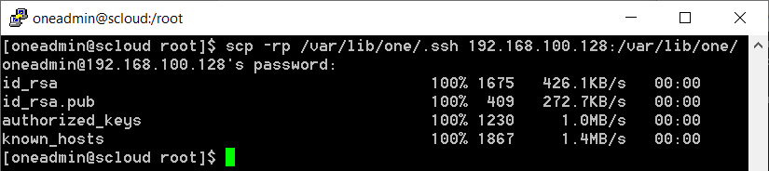
Рисунок 8 – Копирование директории «/var/lib/one/.ssh» на УВ
Смотрим содержимое файла «known_hosts» на УВ.
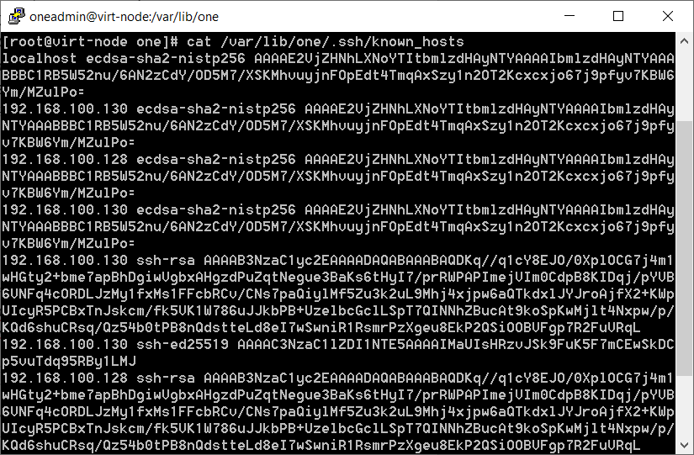
Рисунок 9 – Файл «/var/lib/one/.ssh/known_hosts» на УВ
Смотрим список файлов в домашнем каталоге пользователя oneadmin на УВ.
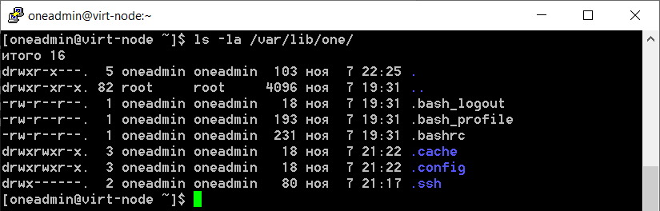
Рисунок 10 – Каталог «/var/lib/one» на УВ
Изменяем владельца каталога «.ssh» на oneadmin. Проверяем и смотрим содержимое каталогов.
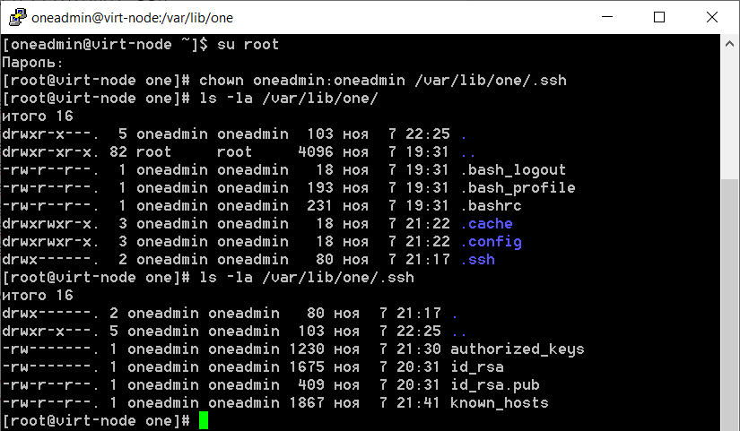
Рисунок 11 – Изменение владельца каталога
Так как скопировали из под root, надо изменить владельца скопированных файлов.
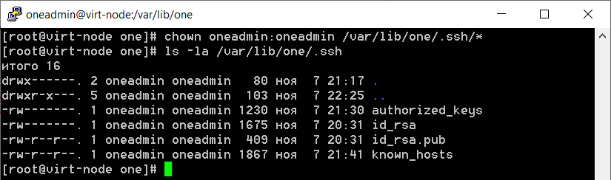
Рисунок 12 – Изменение владельца каталога
Проверяем возможность беспарольных подключений под учетной записью oneadmin в направлениях: с УУ на УВ, с УУ на сам УУ, с УВ на УУ, с УВ на сам УВ.
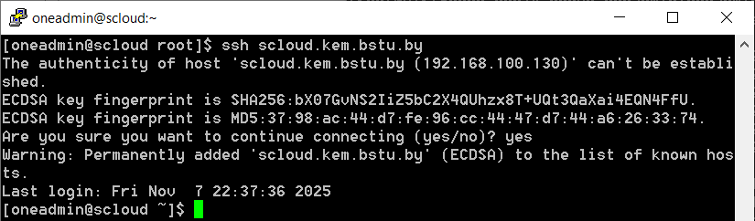
Рисунок 13 – Беспарольное подключение с УУ на сам УУ
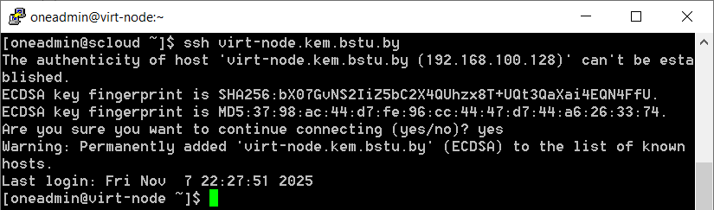
Рисунок 14 – Беспарольное подключение с УУ на УВ
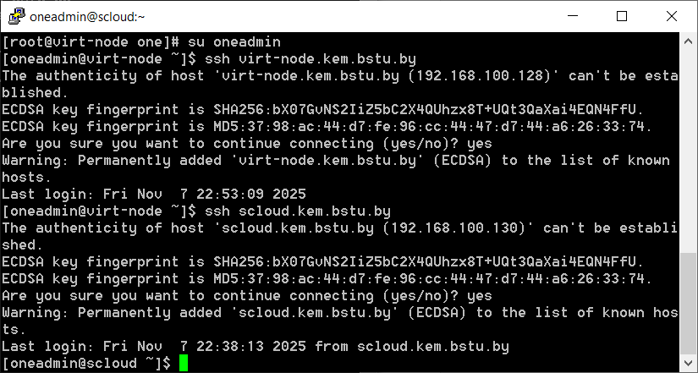
Рисунок 15 – Беспарольное подключение с УВ на сам УВ и с УВ на УУ
Закрываем созданные ssh-подключения. Делаем копии всех файлов конфигурации сетевых интерфейсов перед их изменением.
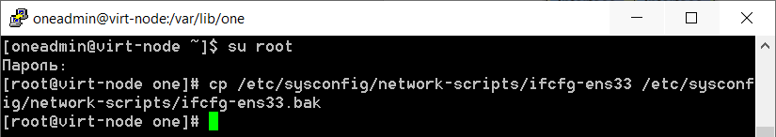
Рисунок 16 – Создание резервной копии
Создаем файл настройки моста br0 из файла настройки интерфейса ens33.
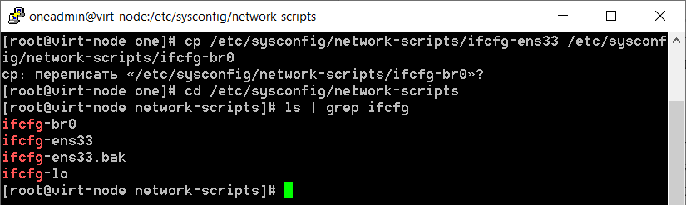
Рисунок 17 – Копирование файла настройки
Редактируем файл конфигурации. После редактирования файл «ifcfg-ens33» должен содержать следующие строки.
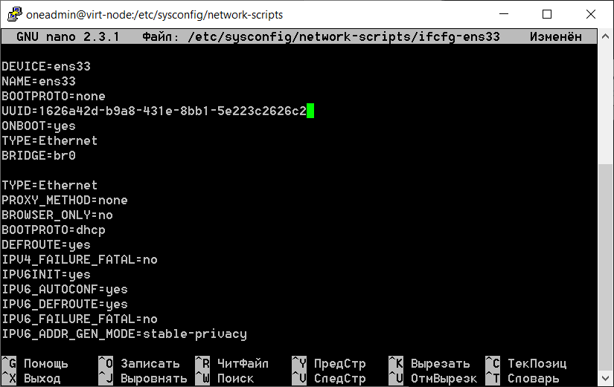
Рисунок 18 – Содержание файла «ifcfg-ens33»
Редактируем файл конфигурации «ifcfg-br0», он должен содержать следующие строки.
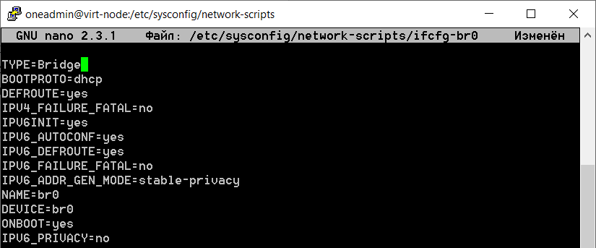
Рисунок 19 – Содержание файла «ifcfg- br0»
Чтобы изменения в настройке сети на УВ вступили в силу необходимо, перезапустить сервис network. Проверяем состояние моста, состояние интерфейса ens33, доступность сети с узла виртуализации.
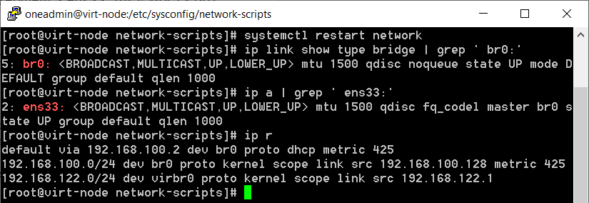
Рисунок 20 – Проверка применения изменений
Проверяем доступность внешних ресурсов с узла виртуализации.
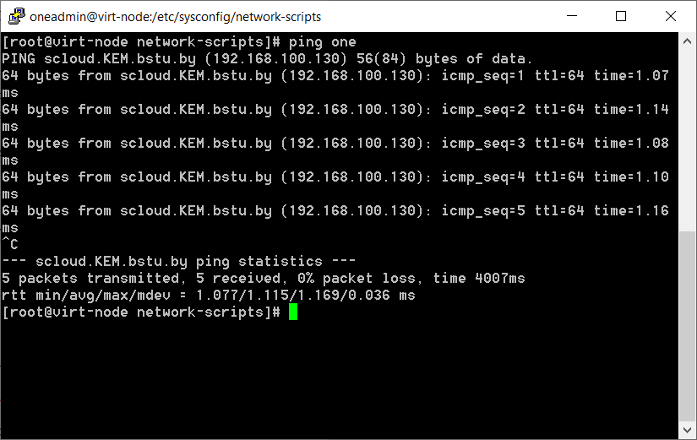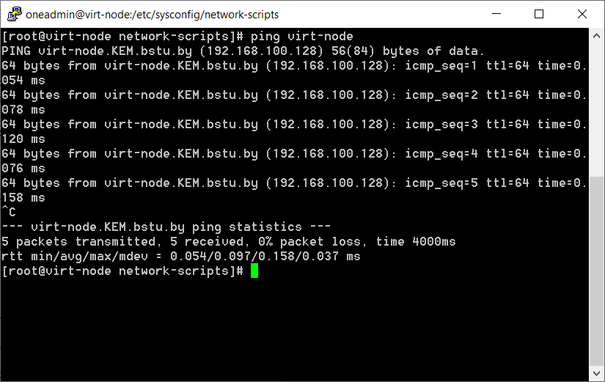
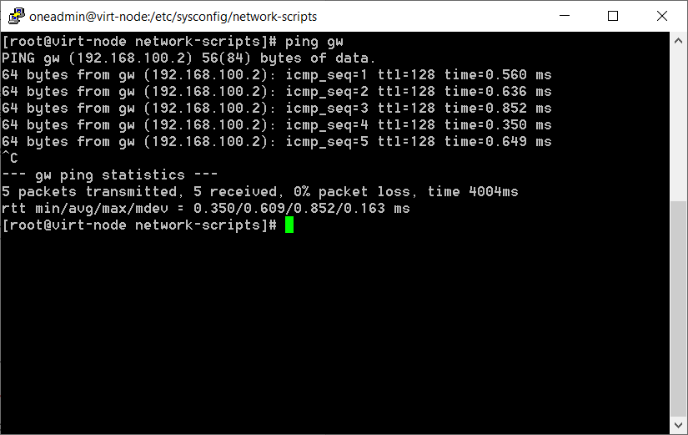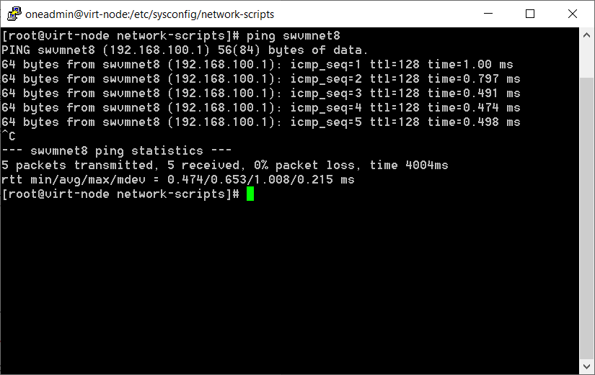
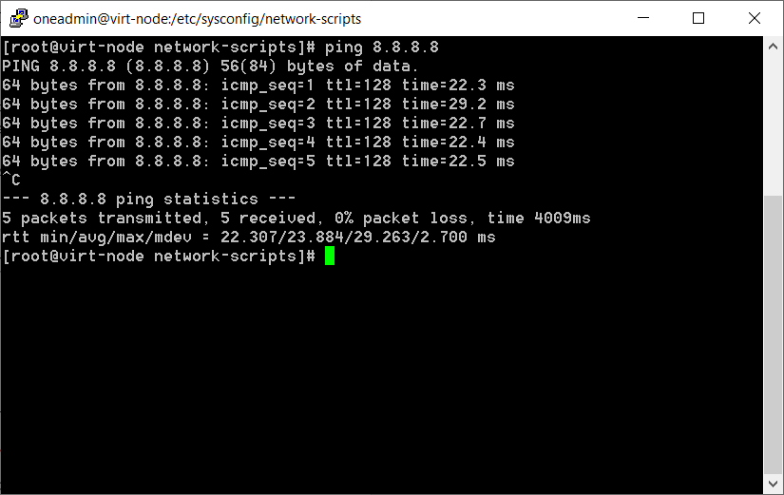
Рисунок 21 – Проверка доступности внешних ресурсов
Проверяем беспарольный доступ между узлами.
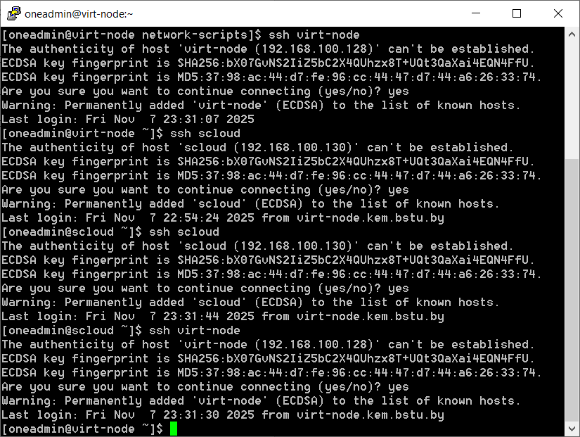
Рисунок 22 – Проверка беспарольного доступа между узлами
Закрываем открытые SSH-сессии.
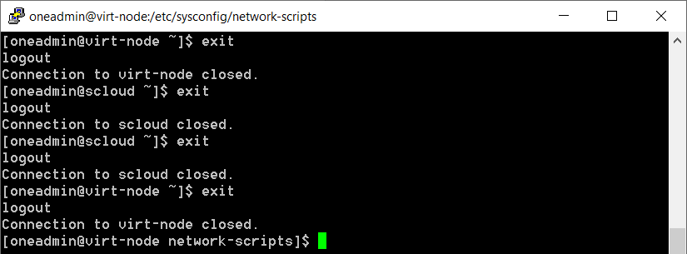
Рисунок 23 – Закрытие открытых SSH-сессий
Проверяем состояние сервиса firewalld.
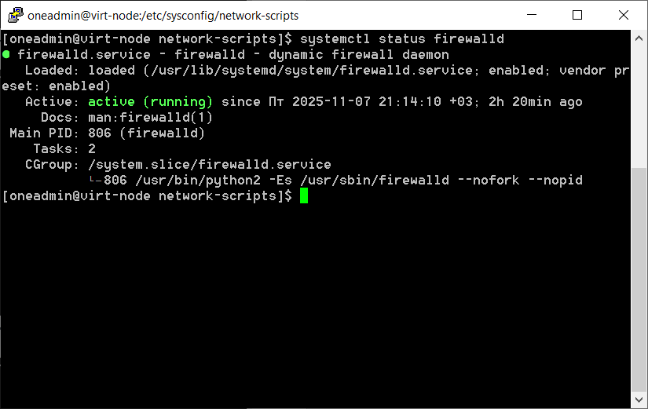
Рисунок 24 – Состояние сервиса firewalld
Смотрим, какие правила установлены в системе. Открываем порты 5900-5999. Перезагружаем конфигурацию firewalld.
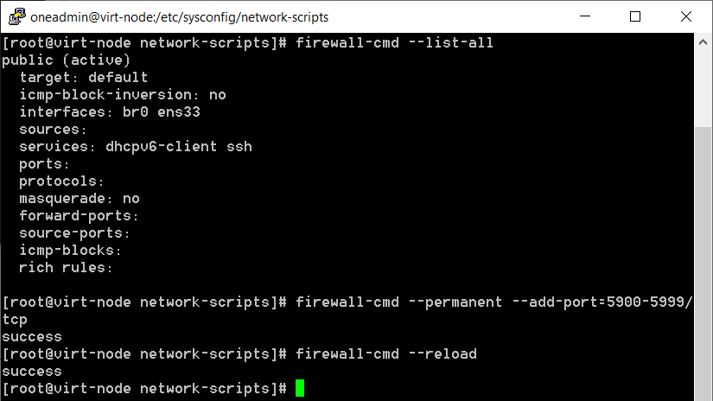
Рисунок 25 – Просмотр правил и открытие портов
Смотрим результат.
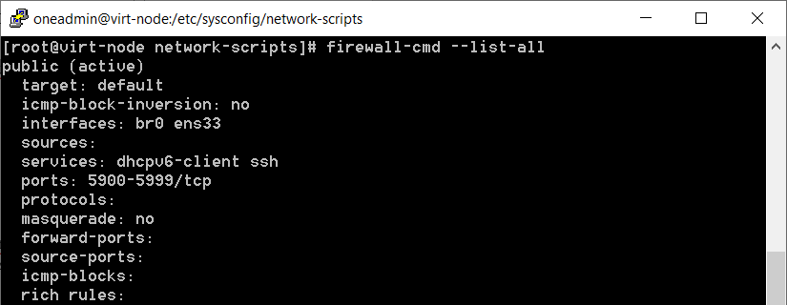
Рисунок 26 – Применение правил
Теперь узлы управления и виртуализации готовы к подключению к облаку OpenNebula УВ, в качестве узла, на котором буду размещаться виртуальные машины. Проверяем настройки сервисов opennebula. Разрешаем запуск сервисов opennebula при загрузке ОС.
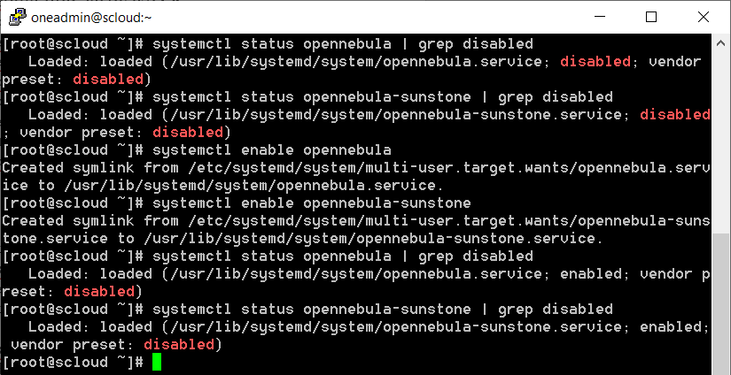
Рисунок 27 – Настройки сервисов opennebula
Старт сервисов opennebula при загрузке ОС разрешен. На УВ проверим настройки, касающиеся запуска сервиса libvirtd при загрузке системы.
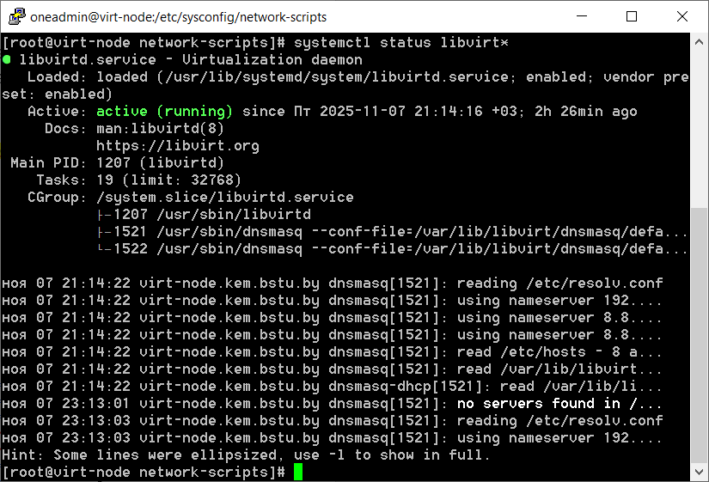
Рисунок 28 – Настройки сервиса libvirtd
После перезагрузки на управляющем узле проверяем состояние сервисов opennebula.
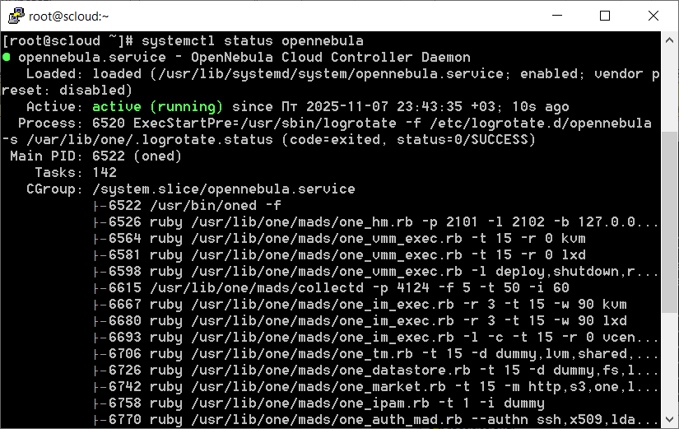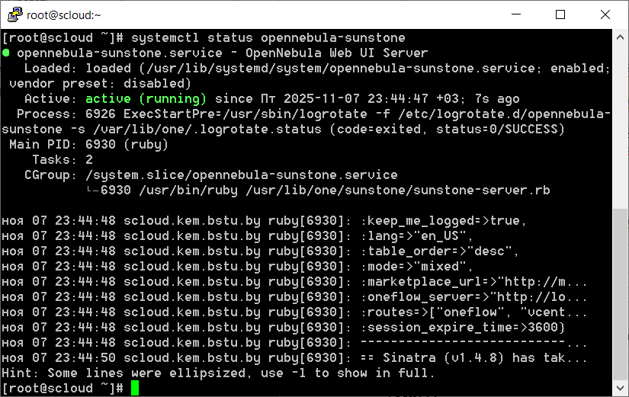
Рисунок 29 – Состояние сервисов opennebula после перезагрузки
Оба сервиса после перезагрузки запустились успешно. Проверяем работоспособность демонов one.
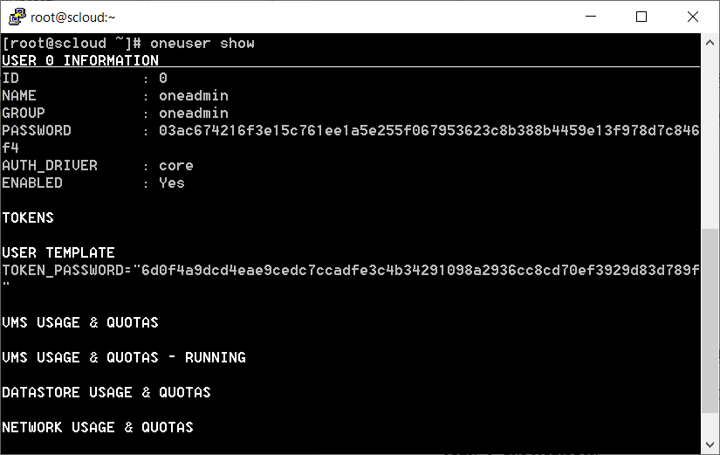
Рисунок 30 – Информация о демонах one
Смотрим процессы, запущенные в системе от имени пользователя oneadmin.
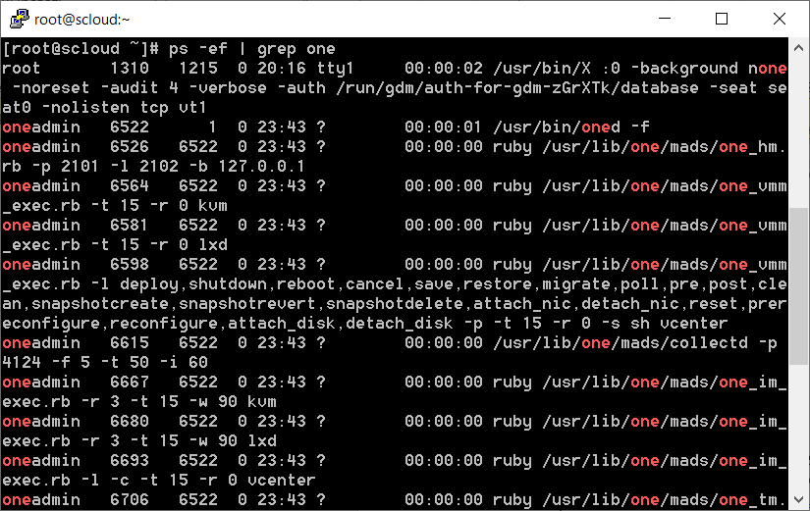
Рисунок 31 – Процессы, запущенные в системе от имени oneadmin
Сервисы OpenNebula успешно стартуют при перезапуске ОС. После перезагрузки на узле виртуализации проверяем состояние сервиса libvirtd.
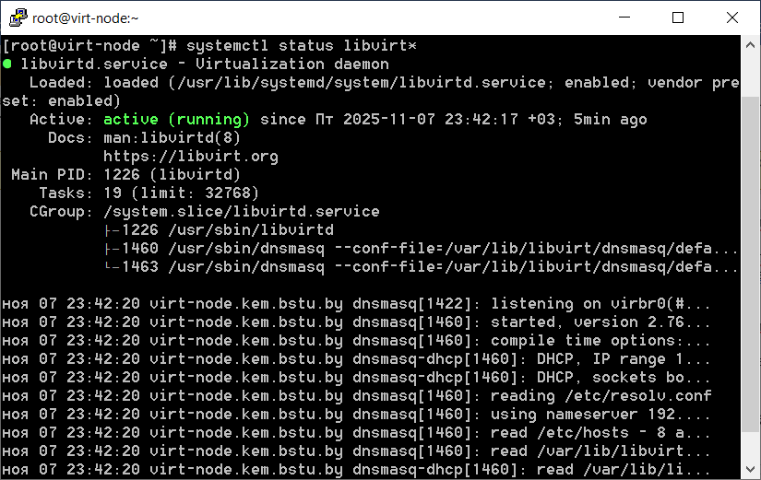
Рисунок 32 – Состояние сервиса libvirtd после перезагрузки
Переключаемся на учетную запись oneadmin. Теперь необходимо подключить созданный рабочий узел к облачному сервису. Для этого открываем браузер на управляющем узле, подключаемся к sunstoune.
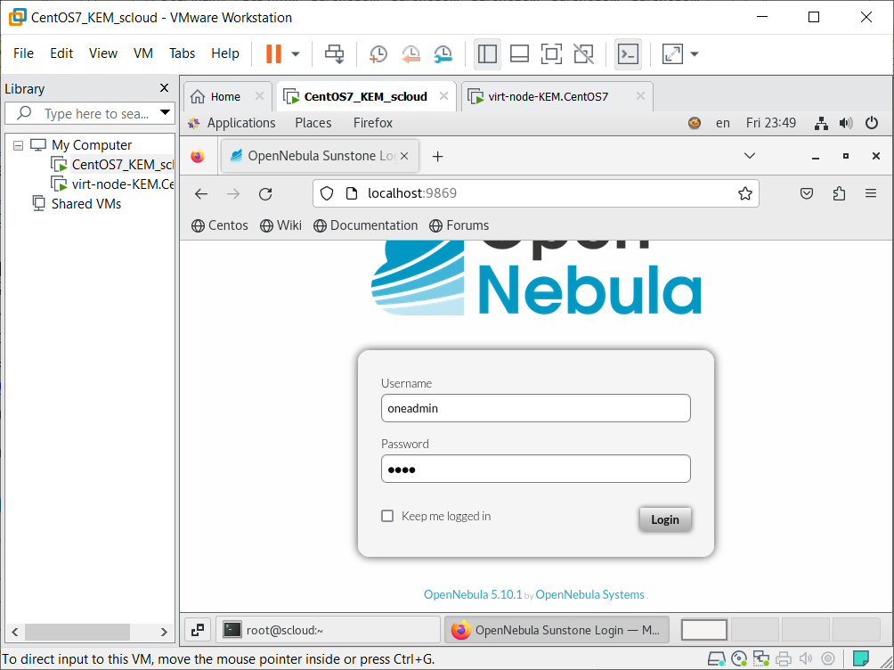
Рисунок 33 – Страница авторизации OpenNebula
Кликаем «Login». В левой панели окна разворачиваем строку «Infrastructure», и кликаем строку «Hosts». Откроется страница управления «Hosts».
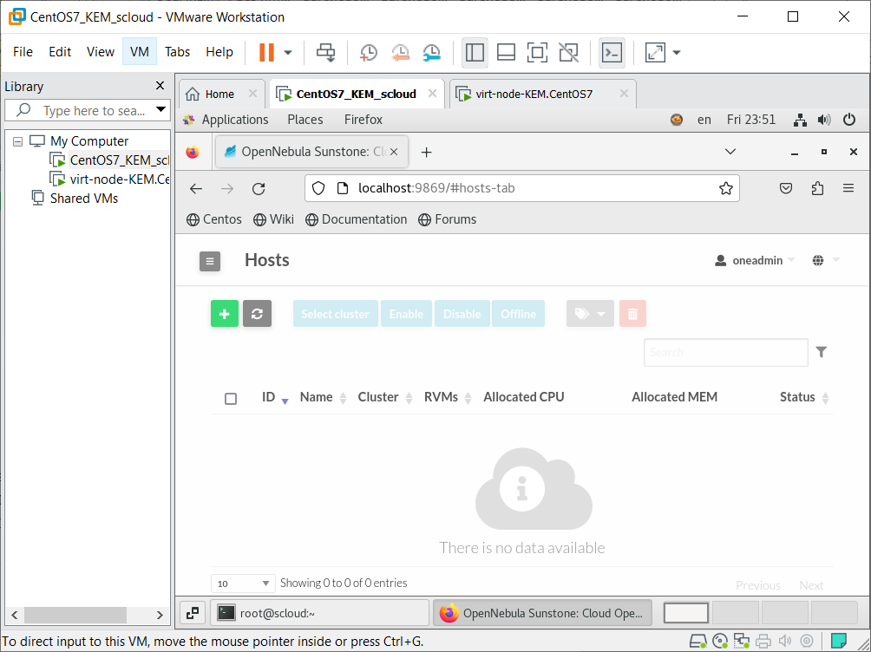
Рисунок 34 – Страница «Hosts»
Для добавления УВ в инфраструктуру облака нажимаем значок «Добавить». Откроется страница «Create Host».
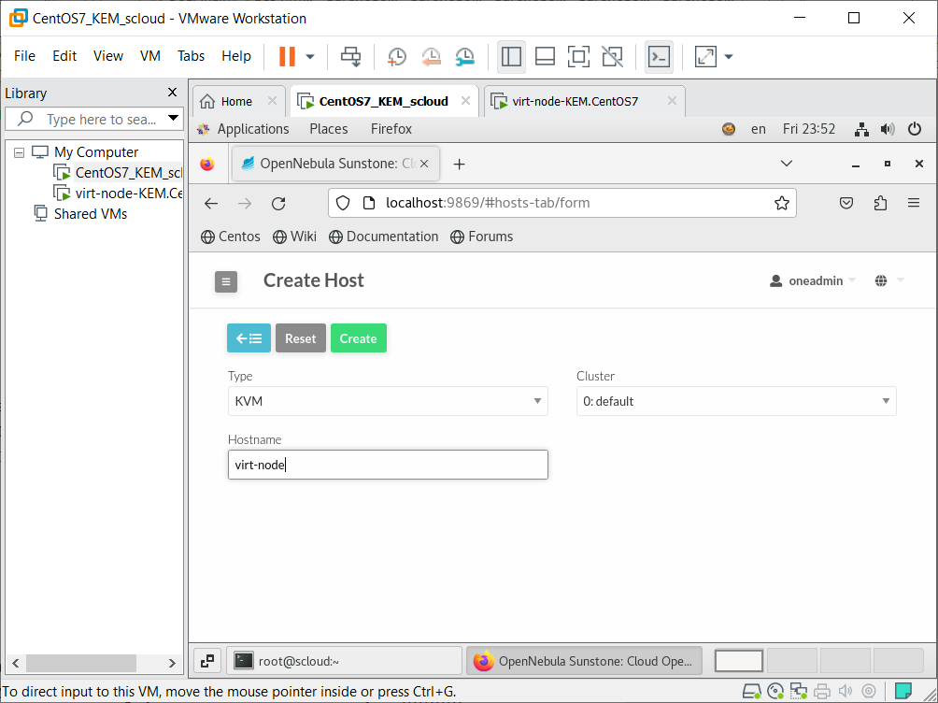
Рисунок 35 – Страница «Create Host»
Здесь необходимо выбрать тип гипервизора и ввести имя (virt-node) или IP-адрес подключаемого хоста виртуализации, затем кликнуть значок «Create». Будет выполнен возврат в окно хостов, где появятся данные о подключенном рабочем узле виртуализации.
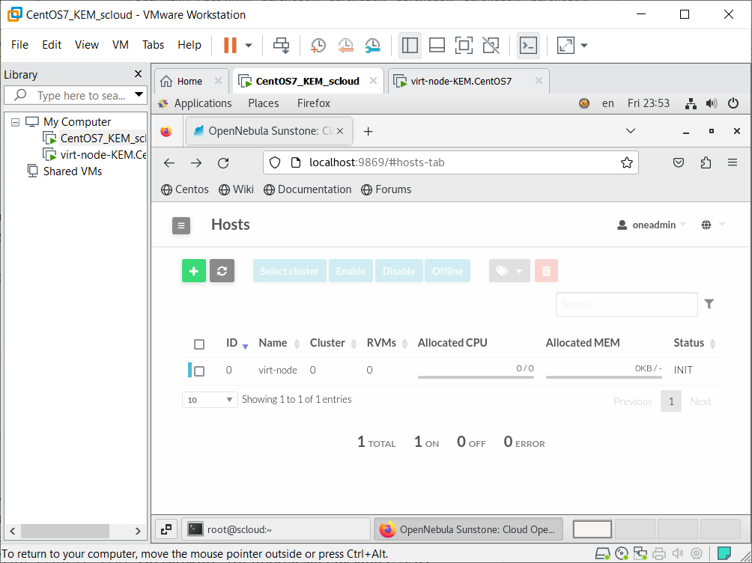
Рисунок 36 – Хост добавлен
Состояние узла в случае удачного подключении будет INIT. Проверяем подключение узла виртуализации.
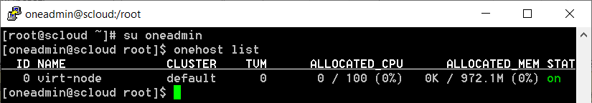
Рисунок 37 – Проверка подключения узла виртуализации
Таким образом, проведена проверка работоспособности развернутых элементов облака OpenNebula 5.10 на управляющем узле под LinuxСentOS 7. Проведена проверка работоспособности развернутых элементов облака на узле виртуализации под LinuxСentOS 7. Настроен беспарольный доступ по SSH между УУ и УВ облака OpenNebula. Узел виртуализации подключен к управляющему узлу OpenNebula.

